經濟部標準檢驗局
兒童遊戲場組裝前組件自願性產品驗證宣導說明會簡章
壹、背景說明
配合衛生福利部社會及家庭署之管理需求，本局於106年1月1日實施「兒童遊戲場彈簧搖動設備」(搖搖樂)之自願性產品驗證(VPC)，驗證範圍為「組裝完成（本體不含任何纜繩、鋼線、繩索或其他類似組件）且未固定基座之非機械、無動力、乘坐式彈簧搖動設備產品」。
本局現規劃自107年7月1日起實施「滑梯」組件、「階梯」組件及「鋪面地墊」之自願性產品驗證，產品檢驗項目包含「8種重金屬」、「8種鄰苯二甲酸酯類塑化劑」、「多環芳香烴化合物(PAHs)」、「甲醯胺殘留量」、「游離甲醛」等化學性安全要求，以及「尺度」、「頭部及頸部誘陷」、「尖端和銳邊」、「突出點」、「纏結」及「壓碎點及剪切點」等物理性安全要求(均依組件特性分別執行)。為使業者明瞭驗證相關規定並進行雙向意見交流，以及使採購單位善加利用並採購安裝取得驗證之產品，爰舉辦本說明會。

貳、場次、地點及議程：
臺中場107年4月17日(星期二)
標準檢驗局臺中分局訓練教室（臺中市南區工學路70號5樓）
時間 | 說明會內容
09：00~09：30 | 報到
09：30~09：40 | 主持人致詞
09：40~10：30 | 「階梯」、「滑梯」組件及「鋪面地墊」驗證規定說明
10：30~11：50 | 綜合討論與意見交流

臺北場107年4月24日(星期二)
標準檢驗局總局簡報室（臺北市濟南路1段4號行政大樓2樓）
時間 | 說明會內容
09：00~09：30 | 報到
09：30~09：40 | 主持人致詞
09：40~10：30 | 「階梯」、「滑梯」組件及「鋪面地墊」驗證規定說明
10：30~11：50 | 綜合討論與意見交流

臺南場107年4月25日(星期三)
標準檢驗局臺南分局禮堂（臺南市北門路一段179號4樓）
時間 | 說明會內容
14：00~14：30 | 報到
14：30~14：40 | 主持人致詞
14：40~15：30 | 「階梯」、「滑梯」組件及「鋪面地墊」驗證規定說明
15：30~16：50 | 綜合討論與意見交流

- 報名須知
- 報名方式：請至標準檢驗局官方網站 https://www.bsmi.gov.tw/wSite/mp?mp=1，選擇最上方「線上報名」進行報名。

線上報名路徑：
網址 https://www.bsmi.gov.tw/wSite/mp?mp=1，點選最上方「線上報名」。
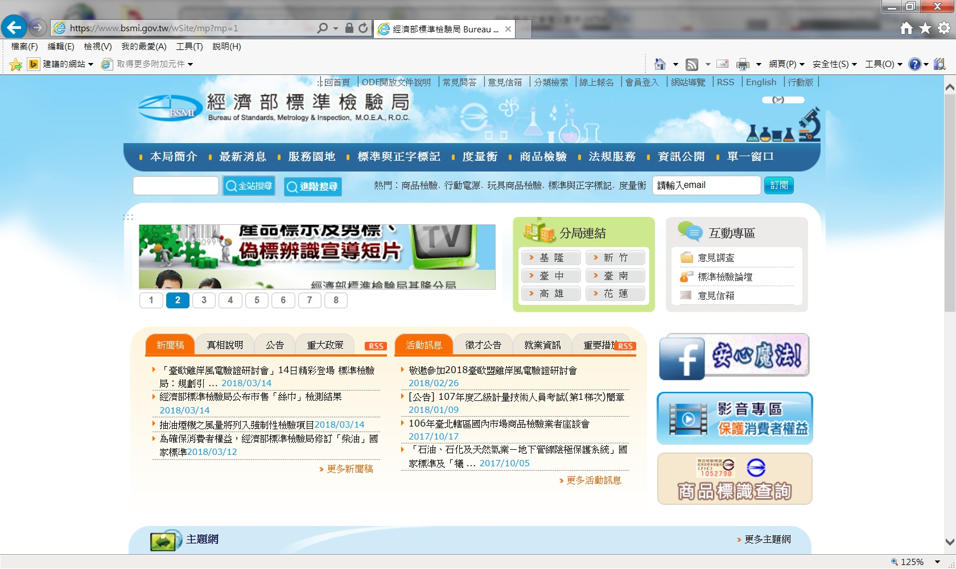

- 報名期限：
臺中場：請於107年4月16日(星期一)下午17時前完成線上報名。
臺北場、臺南場：請於107年4月23日(星期一)下午17時前完成線上報名。

- 如有任何疑問請電洽本局第二組第二科賴小姐02-2343-1771

